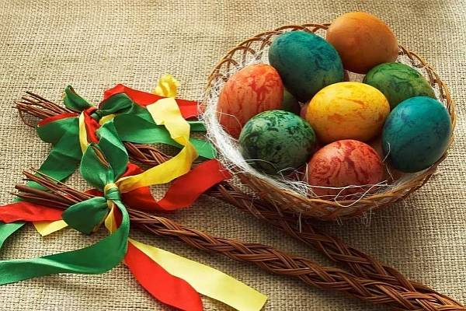

Pomlázka
V Česku je prastarou tradicí hodování a pomlázka. Na Velikonoční pondělí ráno muži a chlapci chodí po domácnostech svých známých a šlehají ženy a dívky ručně vyrobenou pomlázkou z vrbového proutí. Pomlázka je spletena až z dvaceti čtyř proutků a je obvykle od půl do dvou metrů dlouhá a ozdobená pletenou rukojetí a barevnými stužkami. Podle tradice muži při hodování pronášejí koledy. Nejznámější velikonoční koledou je tato krátká říkanka: "Hody, hody doprovody, dejte vejce malovaný, nedáte-li malovaný, dejte aspoň bílý, slepička vám snese jiný…”.
Ačkoli může být vyšlehání bolestivé, není cílem způsobovat příkoří. Spíše je pomlázka symbolem zájmu mužů o ženy. Nenavštívené dívky se mohou dokonce cítit uražené. Vyšupaná žena dává muži barevné vajíčko jako symbol jejích díků a prominutí. Pověst praví, že dívky mají být na Velikonoce vyšlehány, aby zůstaly celý rok zdravé a uchovaly si plodnost. V některých oblastech ženy mohou pomlázku oplatit odpoledne, kdy vylívají na muže a chlapce kbelíky studené vody. Zvyk se napříč českými zeměmi mírně mění.
Jiný výklad pomlázky – odvozeno od pomlazení, tj. omlazení. Proto muži používají mladé proutí s největším podílem „životní síly“ kterou jakoby předávají vyšlehané osobě. Z téhož důvodu ženy dávají jako odměnu za omlazení vajíčko, prastarý symbol nového života. Jinak v Čechách nejsou tradicí hody ale koleda (hody jsou spíše pomístní název), přičemž koleda probíhala v průběhu roku vícekrát, ne jen v období velikonoc a jejím původním smyslem byla ochrana před špatnými vlivy a posílení těch dobrých. Za toto byli koledníci odměňováni. V průběhu doby se původní smysl vytrácel a vlastně se stala „lepší“ formou žebroty chudší části obyvatelstva.

Malování vajec (kraslice)
Velikonoční kraslice je natvrdo uvařené nebo vyfouknuté, duté vejce ozdobené různými výtvarnými technikami. Sloužilo ženám a dívkám o Velikonocích jako odměna pro koledníka za tzv. pomlazení, čili vyšlehání pomlázkou.
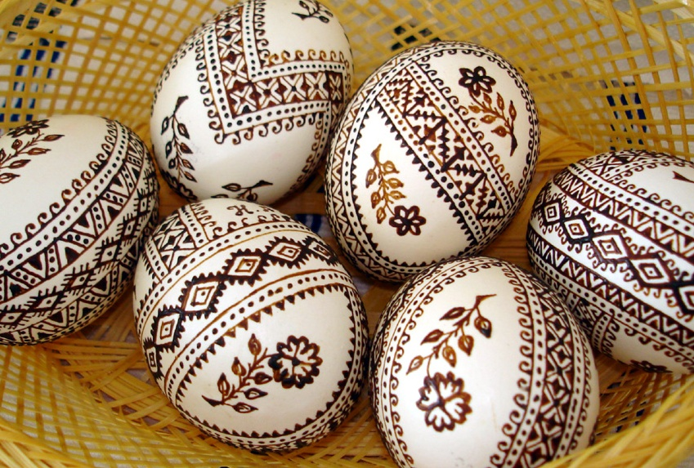
Už od pradávných dob bylo vejce symbolem zrození a života. V dávné historii se vejce vkládala do hrobů zemřelých. Zlatě obarvené vejce bylo objeveno v královské hrobce v Sumeru. Věřilo se v magickou moc vajec a k jejímu posílení se pomalovávala různými magickými ornamenty. Magie postupně vymizela, zůstaly jen ornamenty převážně abstraktní nebo rostlinné a zvířecí motivy symbolizující přírodu probouzející se k životu.
V symbolice se výrazně uplatňovala červená barva. Od ní je i nejčastěji odvozován původ slova kraslice (ze staroslovanského krasnyj, krasniti). Červenou kraslici si dívka nechávala pro hocha, na kterého si tajně myslela.
Vejce darované z lásky muselo být nejen červené, ale také plné. Prázdné bílé skořápky byly spolu s prázdnými ulitami šneků symboly smrti a sloužily ke zdobení Morany. Duté malované kraslice (tzv. výdumky) jsou k vidění až v moderní době, kdy jsou výhodným komerčním artiklem. Aby se stihlo namalovat dostatek vajec, malovaly se průběžně po celý rok, a nebylo tudíž možné malovat vajíčka plná, protože by se zkazila.

Barvení vajec
Za typické barvy pro Velikonoce se považují červená, žlutá, zelená, červenohnědá, hnědá a černá, protože se daly získat z přírodních zdrojů. Koncem 19. století tyto zdroje nahradila chemie. Červená barva ochraňovala podle pověr před démony a zároveň symbolizovala lásku a život. A právě červeně obarvená vejce se původně označovala za kraslice.
Potřeme-li hotová (obarvená a nazdobená) vajíčka špekem, jsou krásně lesklá.

Přírodní barvy:
- žlutá - odvar z cibulových slupek (ale jen krátce); šafrán
- červená - odvar ze slupek červené cibule a octa; červené zelí nebo šťáva z červené řepy; šťáva z borůvek nebo bezinek
- světle zelená - lipový květ; kmín; šafrán
- tmavě zelená - mladé žito; voda ze špenátu; odvar z olšové kůry
- fialová - lipový květ; kmín; šafrán
- hnědá - odvar z dubové nebo olšové kůry; odvar z cibulových slupek (déle); čaj
- černá - roztok sazí, na jehož dně je několik rezavých hřebíků; odvar z olšové kůry

Techniky zdobení
Technik zdobení vajec existuje řada, od nejjednodušších, jakými je reliéfní kresba voskem nebo jednoduché batikování, přes složitější, jako je vícebarevná batika či leptání, až k nejobtížnějším, kterými jsou polepování slámou či sítinou a vyškrabování, neboli gravírování.
Další, poměrně komplikovanou technikou je drátování, patrně nejkomplikovanější je pak prořezávání. Tyto dvě techniky ovšem nepatří ke klasickým, ale jedná se o vcelku moderní způsoby. Stále častěji se vyskytuje polepování vajíček obtisky či samolepkami s různými obrázky.

Tipy na dekorace
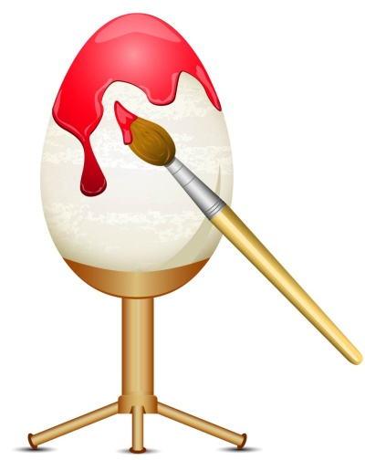
- Velikonoční věnce
- Proutěné (slaměné) ozdoby
- Keramické postavičky
- Figurky z plastelíny, moduritu, sádry
- Plastová vajíčka
- Vajíčka zdobená voskem
- Girlanda
- Obháčkovaná vejce
- Velikonoční košík s vajíčky a slepičkou
- Batikované pestré ubrusy
- Papírové ozdoby na špejli – můžeme zapíchnout do květináče
- Umělé (papírové) květiny
- Obrázky z kávy (zrníčka kávy sypeme na papír potřený lepidlem v požadovaném tvaru)
- Do vajíčka uděláme menší díru, vyfoukneme a do skořápky naaranžujeme např. květinu
- Do vázy vložíme vrbovou větvičku a ozdobíme pentlemi, krepovým papírem (či vajíčky na stužce, apod.)
- Vajíčka oblepená špagátky (do různých tvarů, špagátky a příze pokládáme na polepené části).

